活動項目 | 就業宣導講座
目的 | 雲林縣斗六就業服務站，承辦員蒞監向即將期滿、假釋之收容人，講授職前需知、求職者應有的基本態度、職業訓練項目與訓練課程內容，並播放求職履歷注意事項及求職面試技巧影片等、以提升出監後就業機率，該活動計40名收容人參加。
完成日期 | 108/5/15 | 所需經費 | 無
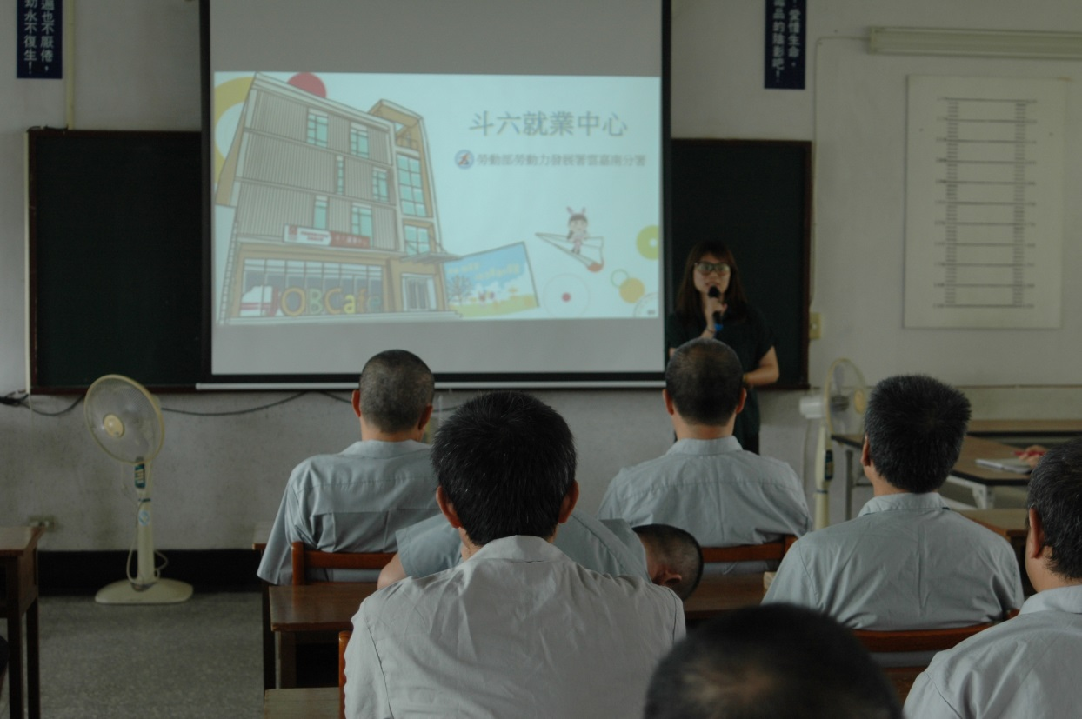
雲林斗六就業服務站個案管理員羅瑞菊小姐宣導就業觀念
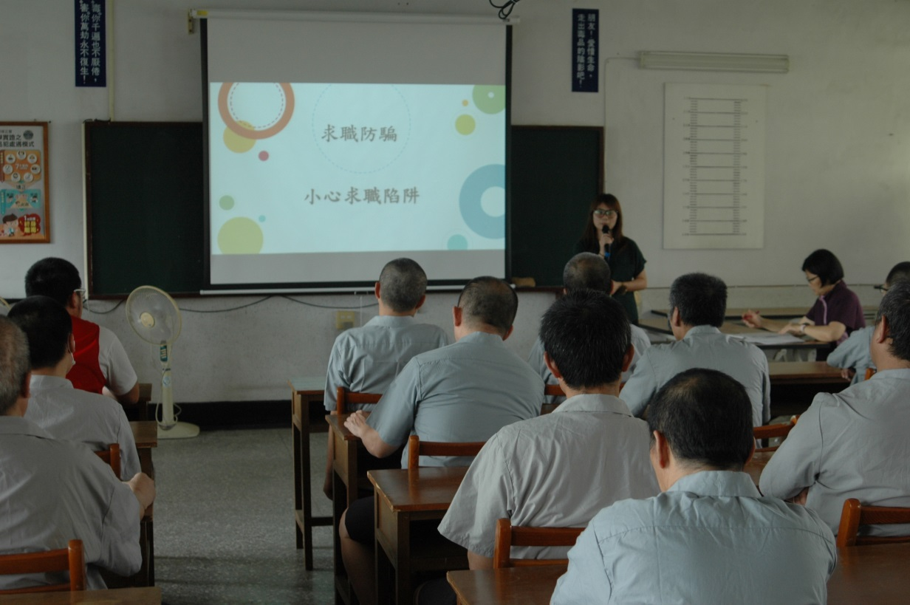
雲林斗六就業服務站個案管理員羅瑞菊小姐宣導就業觀念

